Droichead - Pleanáil Fhadtéarmach – Leideanna do MNCnna
Leagtar amach sa phleanáil fhadtéarmach spriocanna oideachais, curaclam agus modhanna teagaisc, ar feadh tréimhse fhada. Bíonn na pleananna sin, a cheaptar ag leibhéal na scoile, bunaithe ar dhea-chleachtas chun an curaclam a sheachadadh trí theagasc ardchaighdeáin agus trí thacaíocht acadúil spriocdhírithe. Tá pleananna ríthábhachtach chun eispéireas oideachais comhsheasmhach agus éifeachtach a sholáthar a chinntíonn go gclúdaítear gach topaic riachtanach agus go mbíonn siad ag teacht le caighdeáin agus le spriocanna oideachais ag an am céanna.

"An múinteoir: roghnaíonn agus úsáideann sé/sí pleanáil, ullmhúchán agus cleachtais mheasúnaithe a chuireann foghlaim an scoláire chun cinn... Cuimsíonn sé [sin] ullmhúchán do dhifreáil in intinní foghlama agus i ngníomhaíochtaí foghlama, lena n-áirítear deiseanna foghlama pearsantaithe, agus bíonn sé bunaithe ar anailís bhríoch ar shonraí agus ar úsáid sonraí chomh maith le breithiúnas gairmiúil agus cinnteoireacht ghairmiúil múinteoirí" (ABSA, 2022, lch 30).

Ag leibhéal na scoile , féach ar phleananna na roinne ábhair.

Chun treoir a fháil maidir le dea-chleachtas, féach ar Ag Breathnú ar an Scoil Againne (2022).
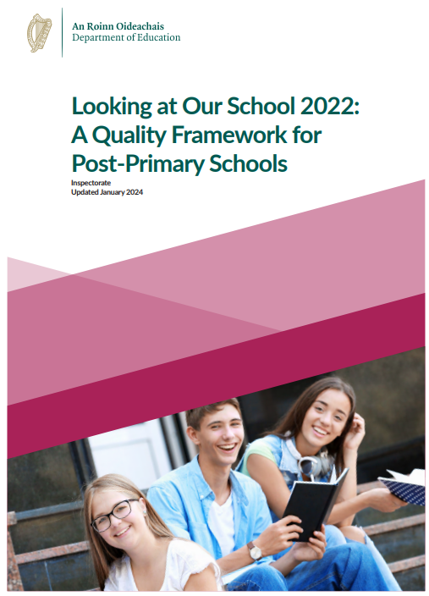

Chun treoir a fháil a bhaineann go sonrach le hábhar, féach an CNCM (An Chomhairle Náisiúnta Curaclaim agus Measúnachta).
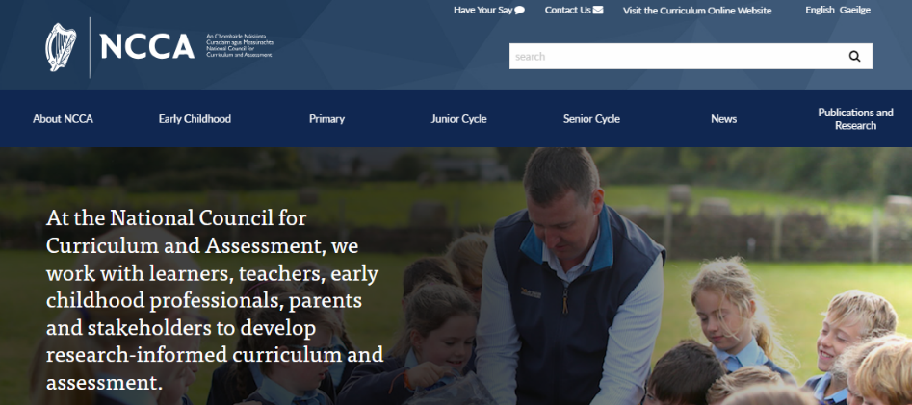

Chun tacaíocht a fháil atá tiomnaithe d’iar-bhunscoileanna agus do mhúinteoirí iar-bhunscoile, féach ar: Oide.ie

Chun treoir a fháil maidir le Litearthacht, Uimhearthacht agus Litearthacht Dhigiteach, féach: www.gov.ie

